**知行书院诗歌第八讲**

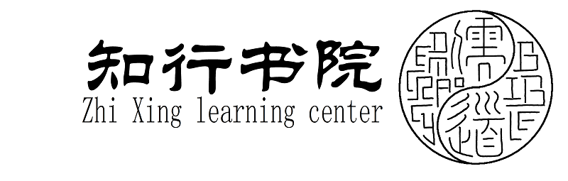

美词

春风化雨，春光荡漾，春满人间，春意盎àng然，盎盎春溪，春色满园，春江晚笛，春江泛舟，春回大地，炮竹迎春，杜鹃报春，百花争春，春江月夜，春和景明，春燕衔xián泥，春江暮色，春风霁jì月，枯木逢春，梅园春晓，莲塘春色，春山鸟鸣，春山览翠，春山岚lán岫xiù，盈盈春水，春光明媚，朝日春晖······

中国盆景艺术特点： 取材自然。

盆景设计艺术家要有文化素养，有丰富的想象力，有独特的创造力，有快速的决断力。

盆景造型分类：临水式，悬崖式，直干式，丛林式等等

盆景分类： 盆栽盆景，山水盆景

盆景设计备件：花一盆，树剪一把，盆景艺术花盆一个。

作业：1，给自己设计的盆景起一个美丽的名字，要有春字。

2，复习背诵以前学过的七首诗。

3，熟读本页美词, 可录音于微信群上，让老师一听。